Муниципальное специальное (коррекционное) образовательное учреждение для обучающихся воспитанников с отклонениями в развитии
Коробчеевская специальная (коррекционная) общеобразовательная школа-интернат VIII вида

Московская область, Коломенский район, с Коробчеево, ул Школьная, д. 1 б т. 617-61-87.

ДЕНЬ ЗДОРОВЬЯ

«Мой веселый, звонкий мяч».

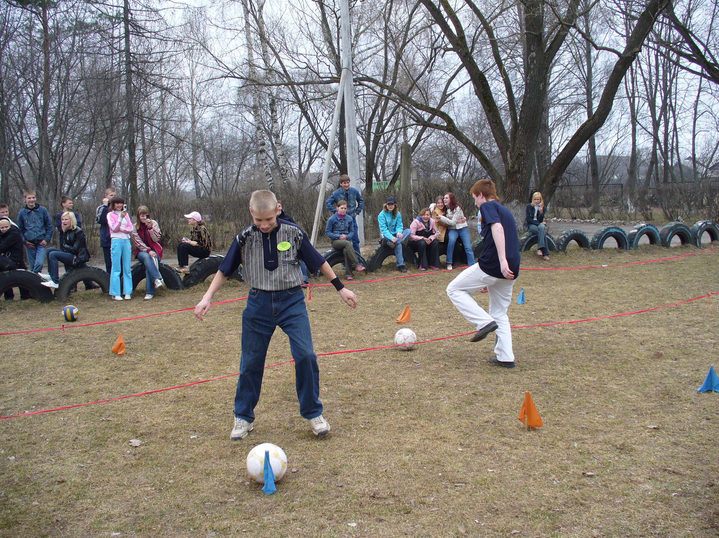

Учитель физической культуры
Бердова Оксана Сергеевна

7 апреля 2013 г.

Тема: «Мой веселый, звонкий мяч».

Цели: совершенствовать развитие физических качеств посредством встречных эстафет; воспитывать дружный коллектив; прививать любовь к систематическим занятиям физическими упражнениями.

Место проведения: спортивная площадка.

Оборудование:
- Мяч волейбольный 2 шт;
- Мяч футбольный 2 шт;
- Мяч баскетбольный;
- Мяч теннисный 10 шт;
- Ракетки теннисные 2 шт;
- Корзины 2 шт;
- Обручи 10 шт;
- Кегли 8 шт.

Ход мероприятия:

Ведущий: Дорогие, ребята! Гости! Сегодня у нас необычный праздник. Сегодня у нас праздник мяча. Ребята, а вы любите играть в мяч? А, знаете ли вы, как он появился? Две тысячи лет назад римский учитель гимнастики Атциус, проходя мимо мясной лавки, обратил внимание на огромный бычий пузырь. Пузырь висел над входной дверью, надутый и перевязанный веревкой. Придя домой, Атциус надул воздухом, купленный пузырь, затем обшил его чехлом из кожи, и получился мяч. С тех пор все играют в мяч и дети и взрослые. Мячи бывают и большие и маленькие. А какие вы знаете мячи?
Ответы детей.
Ведущий: Внимание, внимание!
Приглашаем всех на веселое состязание.
Предлагаем взять с собой быстроту,
Ловкость, силу, смелость.
На старт приглашаются команды: «Дружба», «Факел».
Первым на наш праздник пришел волейбольный мяч.
Вот волейбольный мяч
Ростом мал, да удал,
От тебя ускакал.
Хоть надут он всегда,
С ним не скучно никогда.

Эстафета 1. «Передал — садись».
Капитан встает напротив своей команды на расстоянии 8 шагов. У него в руках мяч. По сигналу он передает мяч первому игроку колонны, который ловит мяч, возвращает обратно капитану и сразу же принимает упор-присев.

Эстафета 2. «Догони и прокати».
Команды стоят в исходном положении ноги врозь. По команде первый бежит до ориентира с мячом в руках, обегает ориентир, бежит назад в конец колонны и оттуда прокатывает мяч под ногами команды. Впереди стоящий догоняет мяч и продолжает бег и т. д.

Ведущий: Ребята, а вы узнали этот мяч?
Прилетел со стадиона
Шуму там наделал много,
Поиграем здесь в футбол —
Кто забьет в ворота гол?

Эстафета 3. Ведение футбольного мяча.
Каждый участник ведет мяч ногой между кеглей и передает эстафету.

Эстафета 4. «Сиамские близнецы».
Мяч зажат между поясницами детей. Дети держатся за руки. Добежать до ориентира и обратно.
Ведущий: Вот — веселый баскетбол.
Его любят все ребята.
Мяч ты точно передай
И в корзину попадай.
Чтоб в корзину попадать,
Надо сильным, ловким стать.
Эстафета 5. «Кенгуру».
Зажав мяч между ног участник прыгает до ориентира и обратно, передает мяч следующему участнику.

Эстафета 6. «Ведение мяча».
Участник ведет мяч до ориентира и обратно.

Эстафета 7. «Бег с тремя мячами».
Участник бежит до ориентира с 3 мячами, возвращается обратно и передает мячи следующему участнику.

Ведущий: Скажите, а как называется этот маленький мячик? (теннисный).
Эстафета 8. «Мяч на ракетке».
Бежать с теннисным мячом на теннисной ракетке до ориентира и обратно.

Эстафета 9. «Огород».
Первый участник из корзины раскладывает мячи в обручи, добегает до ориентира, оставляет там корзину и возвращается назад. Второй участник бежит за корзиной, собирает в нее мячи и передает корзину следующему игроку.

Эстафета 10. «Попади в цель».
Попасть в корзину теннисным мячом.

Подведение итогов, награждение победителей.

